**SIMULASI PERGERAKAN MANUSIA DI PERSIMPANGAN JALAN MENGGUNAKAN**

**METODE POTENSIAL FIELD**

*Diajukan sebagai Tugas Mata Kuliah Kecerdasan Buatan*

*Dosen : Nelly Indriani Widiastuti*

Disusun Oleh :

**Abdul Rojak Bilal – 10109362**

**Frencius Leo Nardus – 10109371**

**Heri Setiawan – 10109380**



**PROGRAM STUDI TEKNIK INFORMATIKA**

**FAKULTAS TEKNIK DAN ILMU KOMPUTER**

**UNIVERSITAS KOMPUTER INDONESIA**

**2012**

1. **Latar Belakang Masalah**

Salah satu aspek dalam animasi adalah bagaimana memodelkan sesuatu mirip dengan aslinya didunia nyata. Menampilkan perilaku kerumunan yang alami sebagai peningkatan kualitas animasi menjadi tren utama dalam film dan game.

Sebuah model kerumunan tidak hanya meliputi pergerakan individu manusia dalam lingkungannya dengan rintangan/ batasan yang adatapi juga interaksi dinamis antar orang-orangnya. Lebih jauh lagi, model harus dapat mencerminkan *intelligent path planing* melalui perubahan lingkungannya. Dan selanjutnya, orang-orang yang berada didalamnya harus dapat menyelesaikan jalan mereka secara dinamis. Bahkan seperti perubahan tiba-tiba gerakan individu harus dapat ditangkap dalam efektif simulasi ini.

Pada prinsipnya pergerakan pergerakan kerumunan adalah bagaimana penanganan terhadap permasalahan *path planning* (Perencanaan Jalur), *Collision Avoidance* (Penghindaran Tabrakan), serta *Separation* (Pemisahan Jarak).

Jika hanya menggunakan penghindaran tabrakan maka tidak dapat menghasilkan model kerumunan yang nyata saat sekelompok orang tersebut mencapai tujuan. Konsekuensinya, banyak model kerumunan yang menggabungkan antara menghindari tabrakan (collision avoidance) dan perencanaan global (global navigation).

Salah satu metode untuk perencanaan global adalah potential field yang berbasis grid. Metode ini memiliki prinsip seperti medan magnet yang menarik atau menolak partikel besi yang ada di sekitarnya. Berdasarkan karakteristik metode ini, maka metode ini dapat digunakan untuk mensimulasikan pergerakan simulasi kerumunan manusia. Perilaku menolak partikel besi diaplikasikan untuk menhindari halangan dinding dan perilaku menarik diaplikasikan untuk keluar menuju pintu utama. Selain itu, juga diatur agar pergerakan antar orang tidak menimbulkan tabrakan.

1. **Pengenalan Sistem**

Pada sistem Crowd Simulation ini, user memasukan jumlah agen sesuai yang di inginkan, jumlah agen yang diberikan oleh sistem secara default adalah 10.000 agen. Dalam sistem crowded simulasi ini memiliki beberapa menu. Diantarnya:

**Display Options**

* Zoom Level

Untuk memperbesar atau memperkecil layar sehingga lebih jelas dalam melihat pergerakan agen dalam terjadinya penghindaran tabrakan

* Show Waypoints

Menampilkan point-point atau titik-titik yang akan dilewati oleh agen.

* Show Quadtree

Menampilkan garis kotak – kotak pada layar dan pada daerah yang banyak agen yang berkumpul maka pada layar akan membentuk kotakan yang lebih kecil

* ShowDirection

Menampilkan arah atau tujuan yang akan dilalui oleh agen

* Show Forces

Menampilkan arah ke beberapa arah untuk menunjukan ke daerah yang banyak terdapat agen

* Fremerate

Mempercepat atau memperlamat pergerakan agen

**Metal Layer Options**

* Look Ahead

Penghindaran tabrakan agen dengan berhadapat terlebih dahulu dengan agen lain

* Dijkstra Routing

Menu ini belum bisa digunakan

* Visual Avoidance

Menu belum bisa digunakan

**Physical Layer Options**

* Precision

Menu ini berguna untuk mempercepat atau memperlambat pergerakan agen.

* Wall Force

Menu ini digunakan untuk mengatur perkuat dinding lintasan atau batasan lintasan supaya agen tidak keluar dari lintasan

* Pedestrian Force

Memperkuatkekuatan agen, maksudnya untuk mengatur agen apabila terjadi tabrakan atau tidak (agen transparan, tidak terjadi tabrakan)

1. **Analisis Sistem**

Pada bagian ini akan dilakukan analisis terhadap sistem yang sedang berjalan. Dari proses analisis yang dilakukan masalah agen untuk mencari solusi agar tidak terjadinya tabrakan dengan agen lainnya. Berikut gambaran analisis sistem simulasi pergerakan agen yang sedang berjalan :

**3.1.** Jumlah agen tidak dimasukan secara manual oleh user, dan agen yang ditampilkan hanya ada 1 warna yaitu wana putih

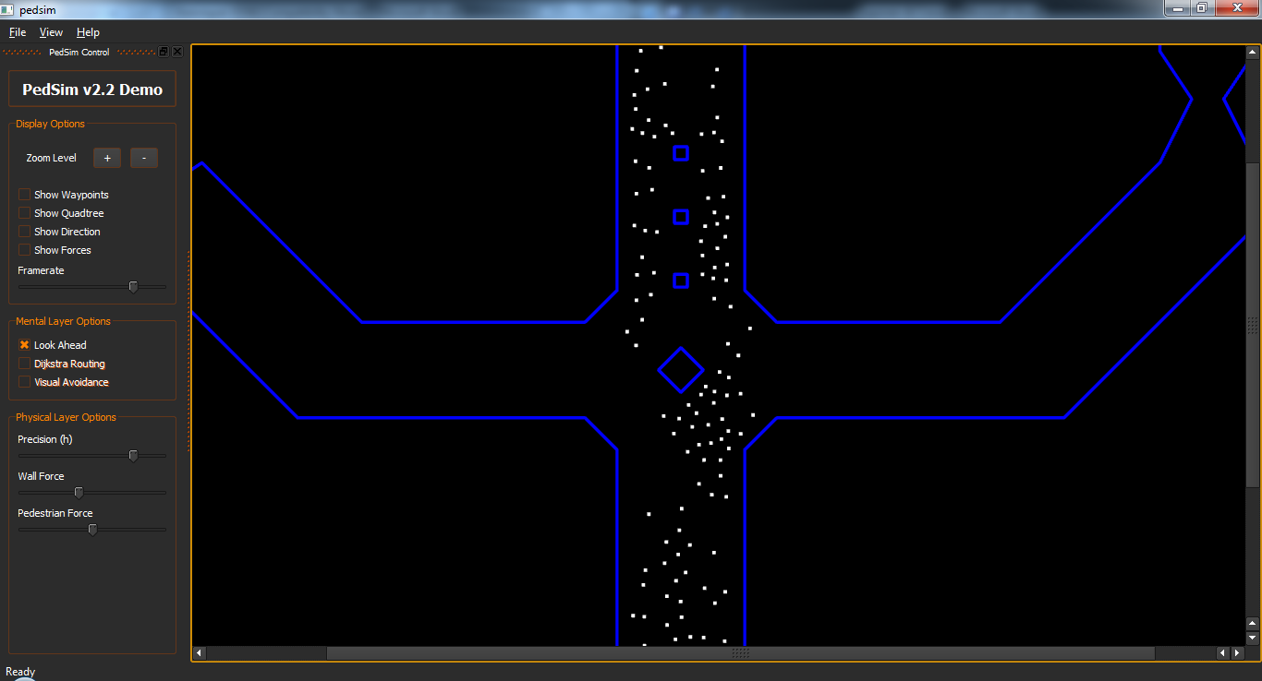

**Gambar 1. Agen Berwana putih**

**3.2.** User menampilkan *“Show Direction”* pada tab menuuntuk dapat menampilkan agen yang sedang mencari solusi agar tidak terjadinya tabrakan antar agen tetangga.

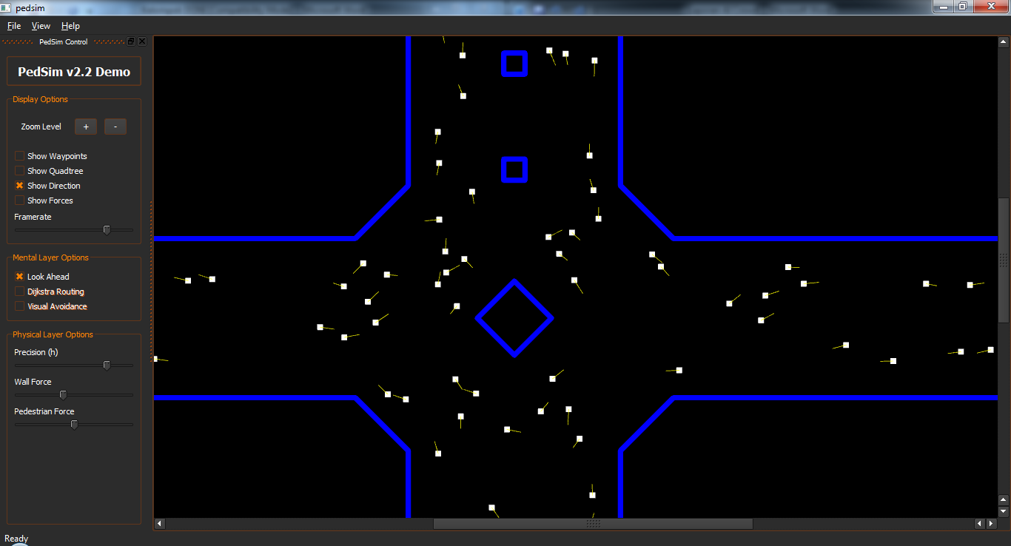

**Gambar 2. Agen mencari solusi untuk penghindaran tabrakan**

**3.3.**

**3.4. Analisis Kebutuhan non Fungsional**

Analisis pada sistem digunakan untuk memahami alur dari agen dalam pencarian solusi, sehingga tidak terjadinya tabrakan antar agen lain. Akan tetapi ada juga agen yang tabrakan namun setelah itu agen kembali mencari jalur yang semula.

**3.5. Analisis Hardware**

Spesifikasi minimum yang mendukung aplikasi ini dapat di jalankan denganbaik, sebagai berikut :

1. Processor : Dengan kecepatan 2.0 GHz
2. Memory / RAM : Minimum 512 MB
3. VGA : Dengan kecepatan 64 MB
4. Harddisk : 25 GB
5. Network Interface Card
6. Monitor
7. Keyboard dan Mouse

**3.6. Analisis Software**

Untuk mendukung dalam menganalisis sistem yang sedang berjalan, dibutuhkan suatu fasilitas yang memadai. Yaitu berupa perangkat lunak (*Software*) yang dirancang dalam menganalisis sistem. Adapun perangkat lunak (*Software*) yang digunakan adalah sebagai berikut :

1. Sistem Operasi : Microsoft Windows 7 Professional 32-bit
2. Software : Visual Studio Express 2010
3. **Implementasi**

Simulasi pergeraan agen ini menggunakan metode *Potensial Field,* dan dibangun dengan bahasa Visual Studio Express 2010. Berikut beberapa penjelasan dan capturescript sistem.

1. **KESIMPULAN DAN SARAN**

**5.1. Kesimpulan**

Dari penelitian yang dilakukan dengan menggunakan metode potensial field dalam simulasi kerumunan untuk pergerakan orang-orang di keramaian dapat disimpulkan sebagai berikut :

1. Dalam kemampuan agen menghindari halangan (agen lain) pergerakannya mencapai 100%
2. Jika dilihat dari ­*collision avoidace* dengan agen lain sudah mencapai 100% tingkat keberhasilannya jika ada agen lain di depanya. Akan tetapi belum mencapai maksimal jika dalam jangkauan *vision* seseorang ada orang lain, masih mungkin adanya terjadinya tabrakan.
3. Dengan adanya crowd simulation ini dapat dilakukan pengembangan lebih lanjut untuk melakukan pengembangan implementasi crowd dalam pembuatan simulasi ini.

**5.2. Saran**

1. **Referensi**

[1] Treulla A, Cooper S, And Popvi Z. **“ContinumCrowd”.** URL : http://grail.cs.washington.edu/projects/crowds.pdf, diakses tanggal 22 November 2012.

[2] Foundil C, Noureddine D, Sanza C, and Duthen Y. **“Path Finding and Collision avoidance in Crowd Simulation”.** *Journal of Computing and Information Technology. 17:217-228.2009*

[3]

[4]

1. **Lampiran**

* Tampilan antar muka

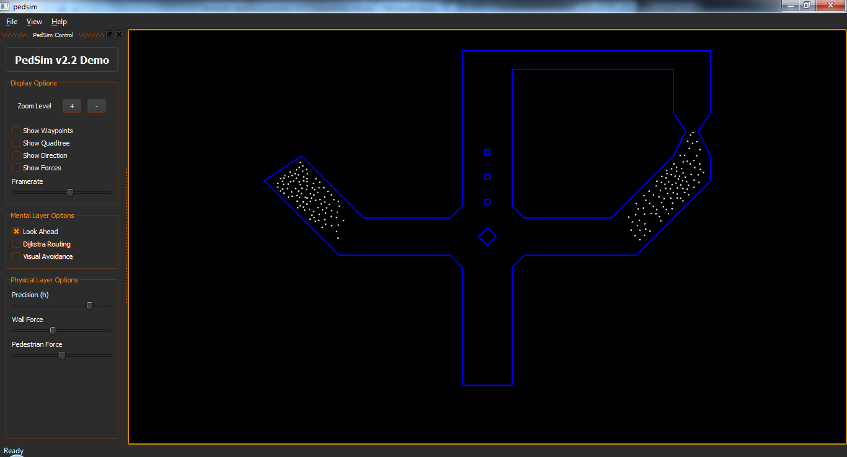

* **Gambar ?. Tampilan antar muka dan proses**
* Tampilan Proses

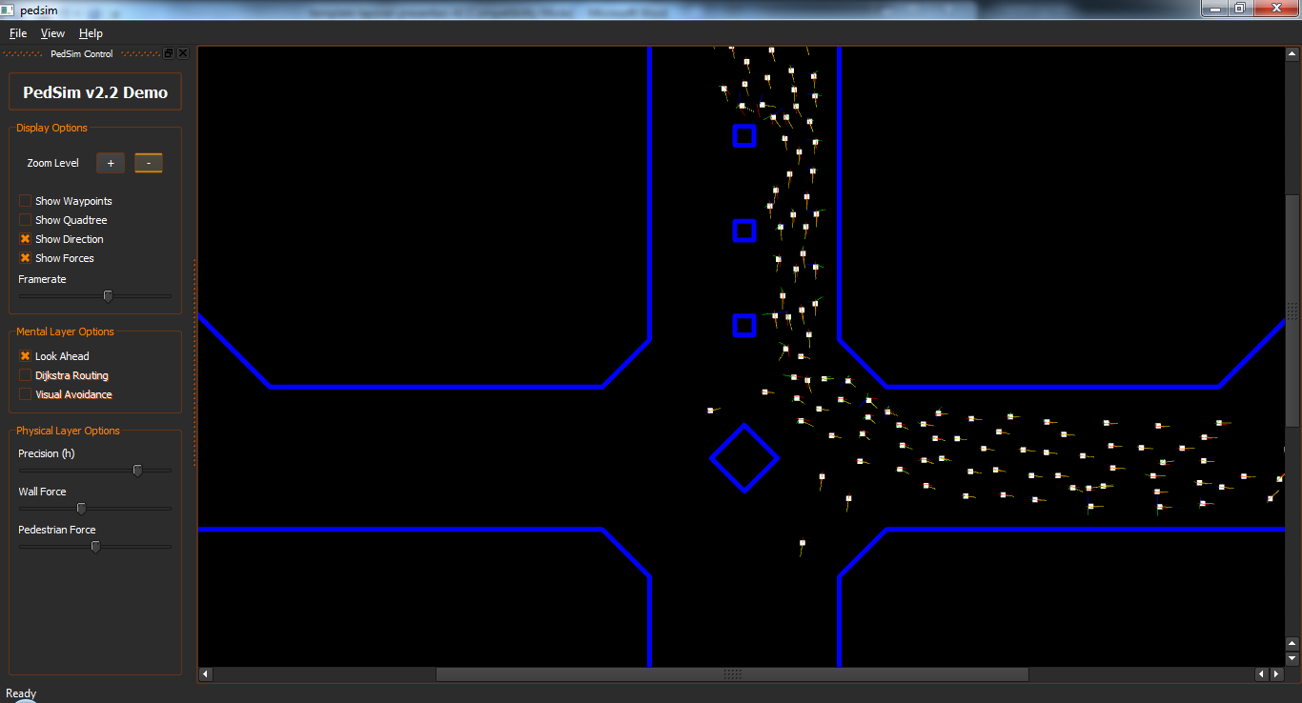

**Gambar?. Tampilan Proses**

* Tampilan Hasil

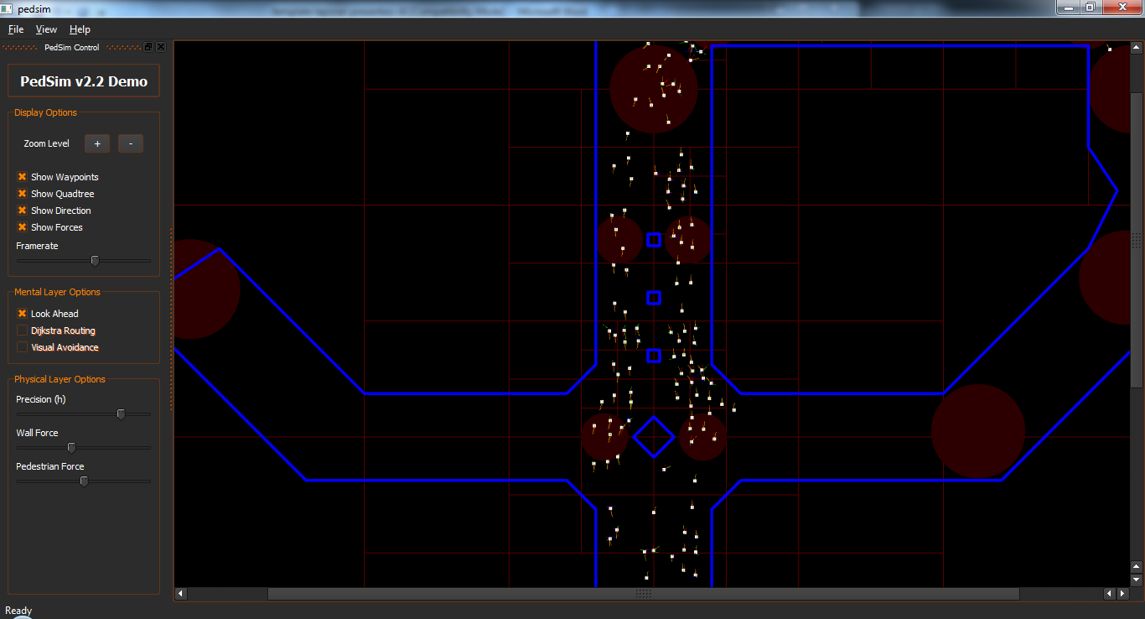

**Gambar?.Tampilan Hasil**